文件服务器流程说明

版本 | 时间 | 修改内容 | 修改人
1.0.0 | 2018-11-2 | 初始版本 | 盛凯

文件服务器运作流程：
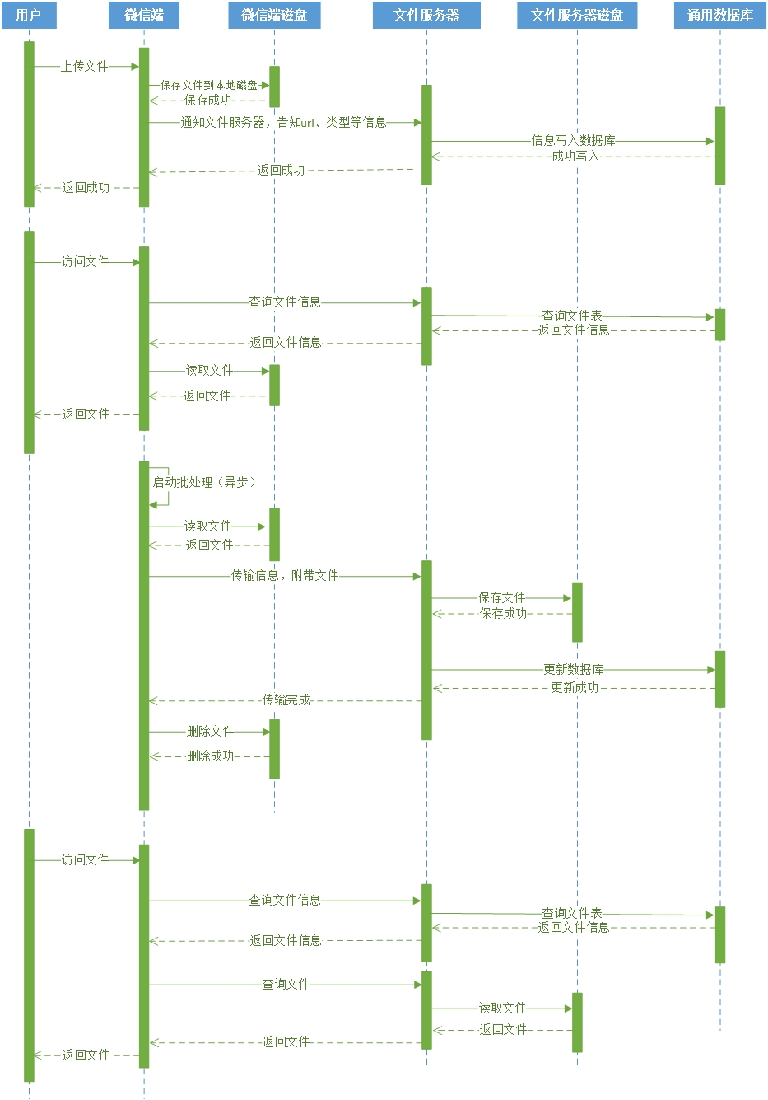
前端接收文件流程：
- 前端收到上传文件，将文件存储在本地。
- 前端将文件信息作为临时记录存储在本地临时文件表中。
- 前端将信息存入消息队列，消息队列会持续向文件服务器异步发送文件记录。
- 服务方法会返回uuid（之后传输到文件服务器，也会使用该id）。
- 此时文件仍旧存储在本地，访问路径可前端自行配置，详细方式请参考前端配置文档。

异步消息会跟随下系统一同启动，采用异步+阻塞的方式，一旦队列中有需要传输给服务端的数据，就会。

队列流程：
- 队列会先从临时表中读取对应磁盘路径。
- 查询文件是否存在，如果不存在，删除临时表记录即可。
- 将文件使用Base64转码后传输给文件服务器。
- 收到文件服务器成功信息后删除本地文件和临时表记录。

具体详情请参考《文件服务器组件说明》。

